|  |  |  |  |  |
| --- | --- | --- | --- | --- |
|  |  | | |  |
| **Huawei FusionDirector for SCOM Plug-in**  **V1.0.15** | | |  |
| **用户指南** | | |
| **文档版本** | **01** | |
| **发布日期** | **2020-05-06** | |
|  | | | | |
|  | 华为技术有限公司 | |  |  |

|  |
| --- |
| 版权所有 © 华为技术有限公司2020。 保留一切权利。  非经本公司书面许可，任何单位和个人不得擅自摘抄、复制本文档内容的部分或全部，并不得以任何形式传播。  商标声明  和其他华为商标均为华为技术有限公司的商标。  本文档提及的其他所有商标或注册商标，由各自的所有人拥有。  注意  您购买的产品、服务或特性等应受华为公司商业合同和条款的约束，本文档中描述的全部或部分产品、服务或特性可能不在您的购买或使用范围之内。除非合同另有约定，华为公司对本文档内容不做任何明示或默示的声明或保证。  由于产品版本升级或其他原因，本文档内容会不定期进行更新。除非另有约定，本文档仅作为使用指导，本文档中的所有陈述、信息和建议不构成任何明示或暗示的担保。 |

|  |  |
| --- | --- |
| 华为技术有限公司 | |
| 地址： | 深圳市龙岗区坂田华为总部办公楼 邮编：518129 |
| 网址： | <https://e.huawei.com> |

前言

概述

本文档详细地描述了如何通过FusionDirector For SCOM Plugin查看华为服务器信息和状态、告警列表以及拓扑图。

读者对象

本指南主要适用于以下工程师：

* 技术支持工程师
* 系统维护工程师

符号约定

在本文中可能出现下列标志，它们所代表的含义如下。

| **符号** | **说明** |
| --- | --- |
|  | 用于警示紧急的危险情形，若不避免，将会导致人员死亡或严重的人身伤害。 |
|  | 用于警示潜在的危险情形，若不避免，可能会导致人员死亡或严重的人身伤害。 |
|  | 用于警示潜在的危险情形，若不避免，可能会导致中度或轻微的人身伤害。 |
|  | 用于传递设备或环境安全警示信息，若不避免，可能会导致设备损坏、数据丢失、设备性能降低或其它不可预知的结果。  “注意”不涉及人身伤害。 |
|  | 用于突出重要/关键信息、最佳实践和小窍门等。  “说明”不是安全警示信息，不涉及人身、设备及环境伤害。 |

修改记录

修改记录累积了每次文档更新的说明。最新版本的文档包含以前所有文档版本的更新内容。

| **文档版本** | **发布日期** | **修改说明** |
| --- | --- | --- |
| 01 | 2020-05-06 | 第一次正式发布。 |

目 录

前言 ii

1 简介 1

2 安装和卸载华为SCOM插件 3

2.1 安装华为SCOM插件 3

2.2 卸载华为SCOM插件 10

3 配置FusionDirector 16

3.1 添加FusionDirector 16

3.2 编辑FusionDirector 20

3.3 删除FusionDirector 22

4 查看插件系统信息 24

4.1 查看插件系统基本信息及状态 24

4.2 查看插件系统事件列表 26

4.3 查看插件系统告警列表 28

5 查看机框信息 30

5.1 查看机框基本信息及状态 30

5.2 查看机框拓扑图 33

5.3 查看机框告警列表 35

6 查看服务器信息 37

6.1 查看服务器基本信息及状态 37

6.2 查看服务器拓扑图 39

6.3 查看服务器告警列表 40

6.4 查看服务器性能曲线 42

6.4.1 查看CPU使用率 42

6.4.2 查看进风口温度 43

6.4.3 查看电源功率 43

7 FAQ 45

7.1 如何解决Fusion Director默认证书错误导致的通信失败问题 45

7.2 如何更换服务器证书 54

A 术语表 66

B 如何获取帮助 67

B.1 联系华为前准备 67

B.2 如何从网站获取帮助 67

# 简介

功能介绍

华为SCOM插件是一个集成在System Center Operations Manager（简称：SCOM）软件中的管理华为服务器的插件，通过添加FusionDirector可以监控华为服务器的健康状态和告警信息，最多可监控1000台服务器和机框。

通过该插件，可以实现以下功能：

* 支持查看服务器和机框的信息。
* 支持查看服务器和机框的健康状态。
* 支持查看服务器和机框的告警信息。
* 支持查看服务器和机框的拓扑图。
* 支持查看服务器的性能曲线。



实际的功能请以FusionDirector为准。

支持的服务器

| 类型 | 服务器/机框型号 |
| --- | --- |
| 服务器 | 1288H V5 |
| 2288 V5 |
| 2288H V5 |
| 2488 V5 |
| 2488H V5 |
| CH121 V3 |
| CH242 V3 |
| CH121 V5 |
| CH242 V5 |
| RH2288H V3 |
| 机框 | E9000（MM920） |

# 安装和卸载华为SCOM插件

2.1 安装华为SCOM插件

2.2 卸载华为SCOM插件

## 安装华为SCOM插件

在[GitHub](https://github.com/Huawei/Huawei_FusionDirector_For_SCOM/tree/master/release)网站下载最新版本的华为SCOM插件的安装包，如“Huawei_FusionDirector_For_SCOM_Plugin_*x.x.xx.xxx*.zip”。

将华为SCOM插件的安装包上传至SCOM服务器。

登录SCOM服务器。

解压华为SCOM插件的安装包。

获取安装应用程序，如“Huawei_FusionDirector_For_SCOM_Plugin_*x.x.xx.xxx*.exe”。

双击“Huawei_FusionDirector_For_SCOM_Plugin_*x.x.xx.xxx*.exe”。

进入“Installer Language”界面，如图2-1所示。

Installer Language

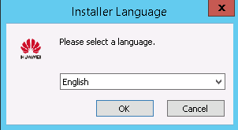

选择“中文（简体）”，单击“OK”。

进入欢迎安装向导界面，如图2-2所示。

欢迎安装向导界面

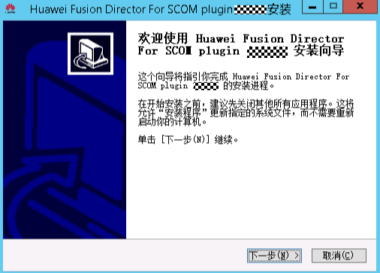

单击“下一步”。

进入“选定安装位置”界面，如图2-3所示。

选定安装位置

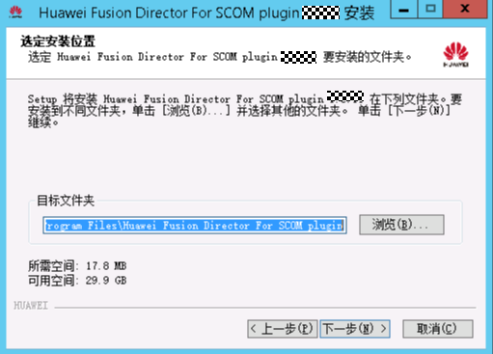

保持默认安装路径或者单击“浏览”修改安装路径后单击“下一步”。

进入“选择功能”界面，如图2-4所示。

选择功能

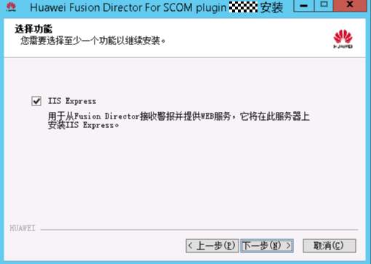

默认勾选IIS Express，单击“下一步”。

进入“IP/端口号 配置”界面，如图2-5所示。

IP/端口号 配置

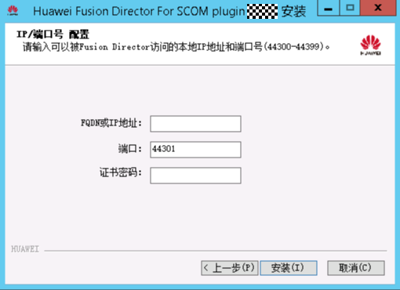

输入用于连接FusionDirector的SCOM服务器FQDN或IP地址、端口号和证书密码，单击“安装”。



* 端口号范围为44300~44399，建议保持默认为“44301”。
* 证书密码默认为“Huawei12#$”。

开始安装华为SCOM插件，如图2-6所示。

安装华为SCOM插件

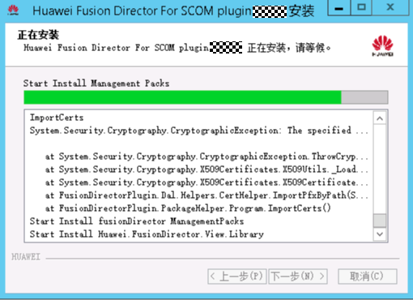

安装完成后，自动进入完成安装向导界面，如图2-7所示。

完成安装向导界面

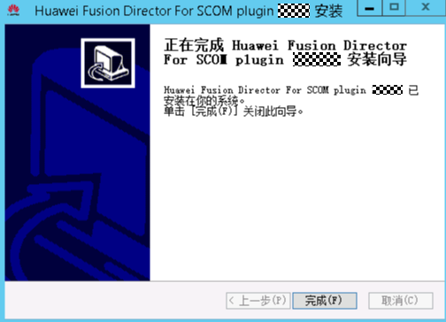

单击“完成”。

完成安装华为SCOM插件

单击“Start > > Operations Console”。



进入SCOM主界面，如图2-8所示。

SCOM主界面

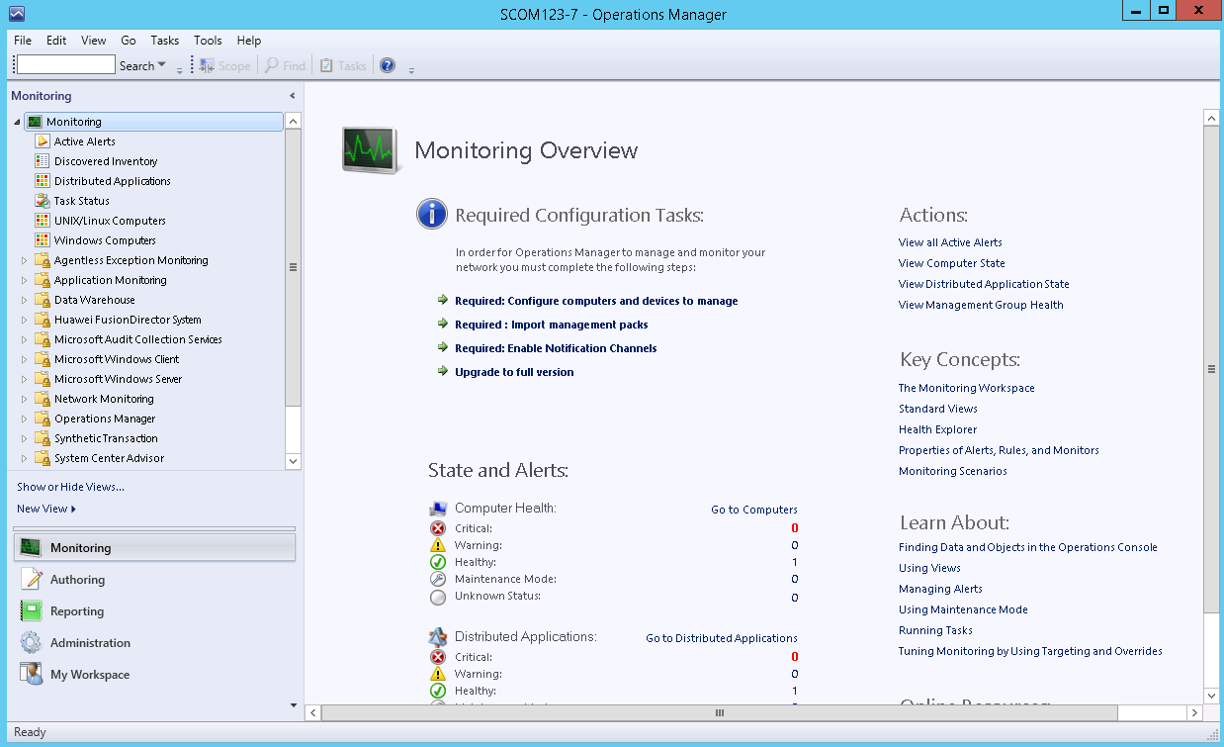

单击“Administration > Management Packs”。

进入“Management Packs”界面，如图2-9所示。

Management Packs

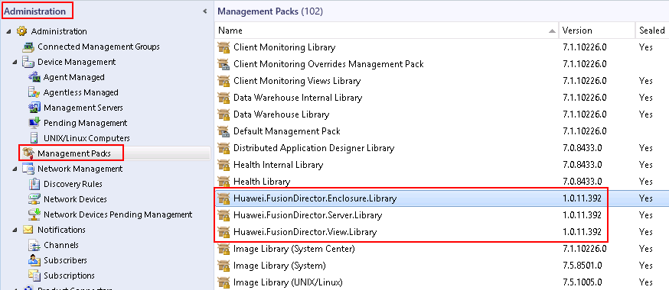

华为SCOM插件成功安装后，可以看到“Management Packs”界面中增加了红框中的MP（Manage Package）包。

MP包安装成功后，可以看到SCOM主界面上增加了红框中的节点，如图2-10所示。

SCOM主界面

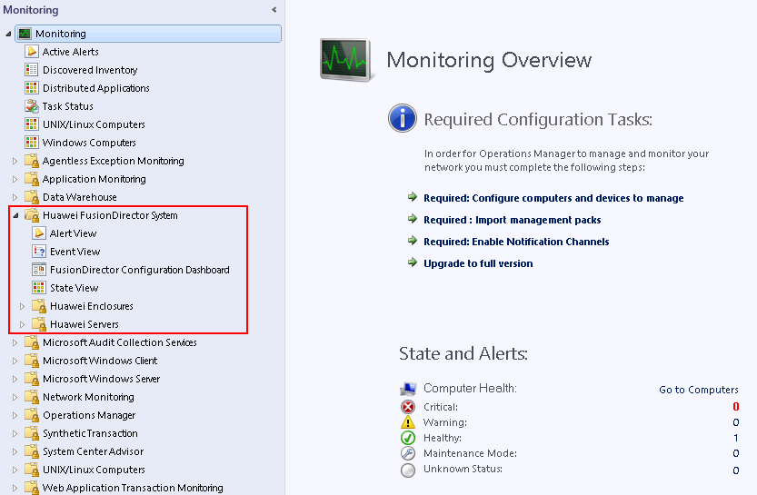

----结束

## 卸载华为SCOM插件

前提条件

需要先关闭SCOM界面后再卸载华为SCOM插件。

从控制面板卸载华为SCOM插件

单击“Start > Control Panel > Programs and Features > Uninstall a program”。

进入“Uninstall or change a program”界面，如图2-11所示。

Uninstall or change a program

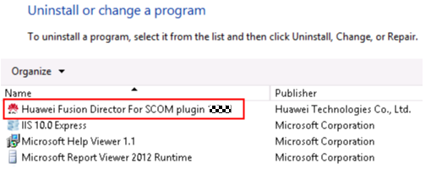

找到华为SCOM插件（如“Huawei Fusion Director For SCOM plugin x.x.xx”）并双击。

弹出确认提示框，如图2-12所示。

提示框

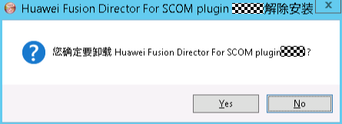

单击“Yes”。

弹出确认是否卸载IIS Express的提示框，如图2-13所示。

提示框

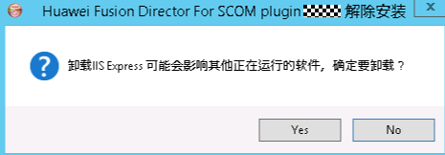

* IIS Express负责插件和FusionDirector之间的通信，卸载IIS Express可能会影响其他软件的正常运行，请谨慎操作。
* 如果选择卸载IIS Express，再次安装华为SCOM插件时会重新安装IIS Express。
* 若需要卸载IIS Express，则单击“Yes”。
* 若不需要卸载IIS Express，则单击“No”。

单击“Yes”或“No”。

开始卸载华为SCOM插件，如图2-14所示。

开始卸载华为SCOM插件

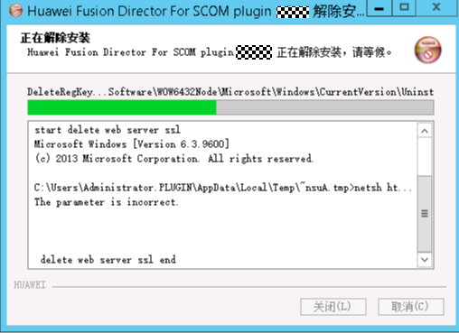

卸载完成后弹出如图2-15所示的提示框。

卸载完成

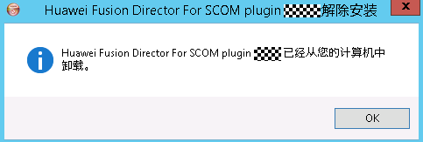

单击“OK”。

完成卸载华为SCOM插件。

----结束

从安装目录中卸载华为SCOM插件

进入华为SCOM插件的安装目录（默认安装目录为“C:\Program Files\Huawei Fusion Director For SCOM plugin”），如图2-16所示。

华为SCOM插件的安装目录

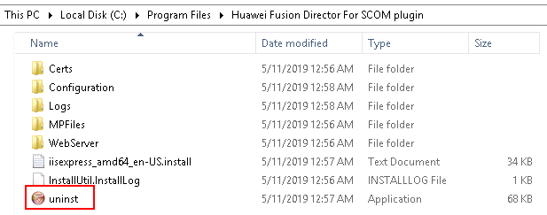

双击“uninst”。

弹出确认提示框，如图2-17所示。

提示框



单击“Yes”。

弹出确认是否卸载IIS Express的提示框，如图2-18所示。

提示框



* IIS Express负责插件和FusionDirector之间的通信，卸载IIS Express可能会影响其他软件的正常运行，请谨慎操作。
* 如果选择卸载IIS Express，再次安装华为SCOM插件时会重新安装IIS Express。
* 若需要卸载IIS Express，则单击“Yes”。
* 若不需要卸载IIS Express，则单击“No”。

单击“Yes”或“No”。

开始卸载华为SCOM插件，如图2-19所示。

开始卸载华为SCOM插件



卸载完成后弹出如图2-20所示的提示框。

卸载完成



单击“OK”。

完成卸载华为SCOM插件。

----结束

# 配置FusionDirector

3.1 添加FusionDirector

3.2 编辑FusionDirector

3.3 删除FusionDirector

## 添加FusionDirector



最多支持添加10个FusionDirector。

单击“Start > > Operations Console”。



进入SCOM主界面，如图3-1所示。

SCOM主界面



单击“Monitoring > Huawei FusionDirector System > FusionDirector Configure Dashboard”。

进入“FusionDirector Configure Dashboard”界面，如图3-3所示。

FusionDirector Configure Dashboard

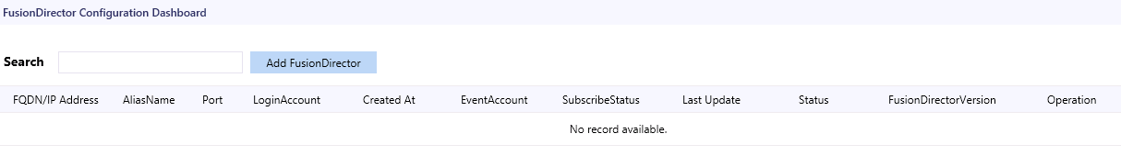

单击“Add FusionDirector”。

弹出“Add FusionDirector”对话框，如图3-3所示。

Add FusionDirector

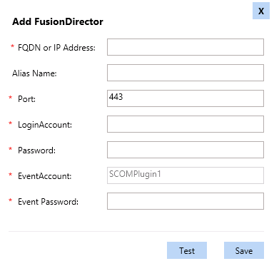

此界面的参数说明如表3-1所示。

参数说明

| 参数名称 | 参数说明 | 取值 | 是否必填 |
| --- | --- | --- | --- |
| FQDN or IP Address | FusionDirector的FQDN域名或IP地址。 | IP地址的格式为XXX.XXX.XXX.XXX，X为整数。 | 是 |
| Alias Name | 自定义FusionDirector的名称。 | 取值为1~100个字符，支持字母、数字、“_”、“-”和“.”。 | 否 |
| Port | FusionDirector的端口号。 | 默认为443。 | 是 |
| LoginAccount | FusionDirector的用户名。 | 默认为rootRedfish。 | 是 |
| Password | FusionDirector的密码。 | 默认为Machine@123。 | 是 |
| Event Account | 告警服务账户。 | 系统自动生成。 | 是 |
| Event Password | 设置告警服务密码。 | 密码长度为8 ~ 32个字符，包括：大写字母，小写字母，数字和特殊字符。  特殊字符包括`〜！@ $％^＆*（）-_ = + | [{}];：'“”，<>/？。 | 是 |

参考输入FusionDirector的信息，单击“Test”测试SCOM服务器是否能连接此FusionDirector。

若测试成功，则会出现“Connect successful!”，如图3-4所示；若测试失败，则会出现失败原因，请参考提示修改FusionDirector信息。

测试成功

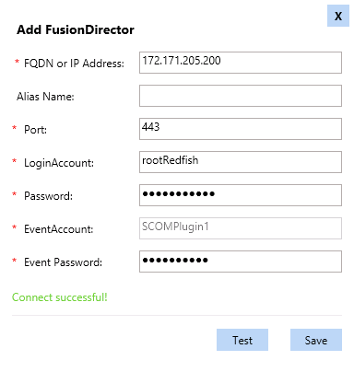

单击“Save”。

成功添加FusionDirector，如图3-5所示。

成功添加FusionDirector

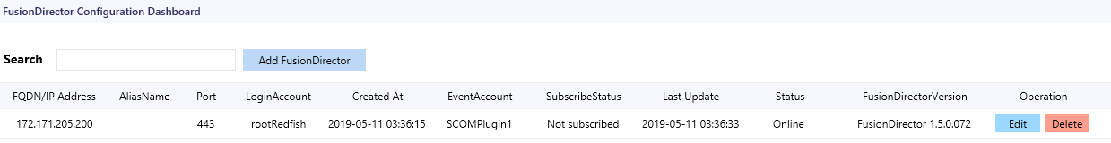

----结束

## 编辑FusionDirector

单击“Start > > Operations Console”。



进入SCOM主界面，如图3-6所示。

SCOM主界面



单击“Monitoring > Huawei FusionDirector System > FusionDirector Configure Dashboard”。

进入“FusionDirector Configure Dashboard”界面，如图3-7所示。

FusionDirector Configure Dashboard



若FusionDirector信息为空，则说明未添加FusionDirector。

在"Operation"栏，单击“Edit”。

弹出“Edit FusionDirector”对话框，如图3-8所示。

Edit FusionDirector

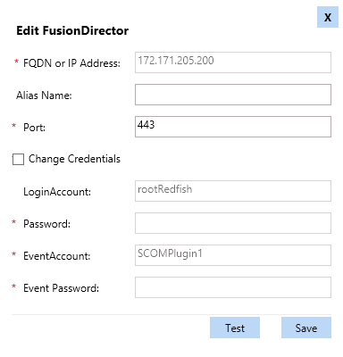

参考表3-1编辑FusionDirector信息，单击“Save”。



* FusionDirector的IP地址不能修改。
* 只有勾选了“Change Credentials”才能修改FusionDirector的用户名和密码，且修改后需要单击“Test”。

编辑FusionDirector成功，如图3-9所示，可在此界面检查修改后的信息是否与目标一致。

修改后的FusionDirector信息

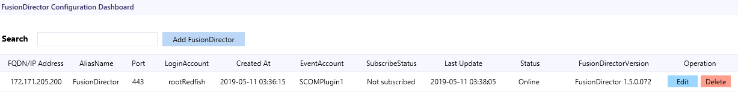

----结束

## 删除FusionDirector

单击“Start > > Operations Console”。



进入SCOM主界面，如图3-10所示。

SCOM主界面



单击“Monitoring > Huawei FusionDirector System > FusionDirector Configure Dashboard”。

进入“FusionDirector Configure Dashboard”界面，如图3-11所示。

FusionDirector Configure Dashboard



若FusionDirector信息为空，则说明未添加FusionDirector。

在"Operation"栏，单击“Delete”。

弹出“Delete FusionDirector”对话框，如图3-12所示。

Delete FusionDirector

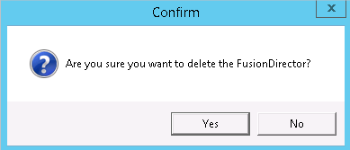

单击“Yes”。

删除FusionDirector成功，如图3-13所示，可在此界面检查目标FusionDirector是否已被删除。

删除FusionDirector成功



----结束

# 查看插件系统信息

4.1 查看插件系统基本信息及状态

4.2 查看插件系统事件列表

4.3 查看插件系统告警列表

## 查看插件系统基本信息及状态

单击“Start > > Operations Console”。



进入SCOM主界面。

单击“Monitoring > Huawei FusionDirector System > State View”。

进入“State View”界面，如图4-1所示。

State View

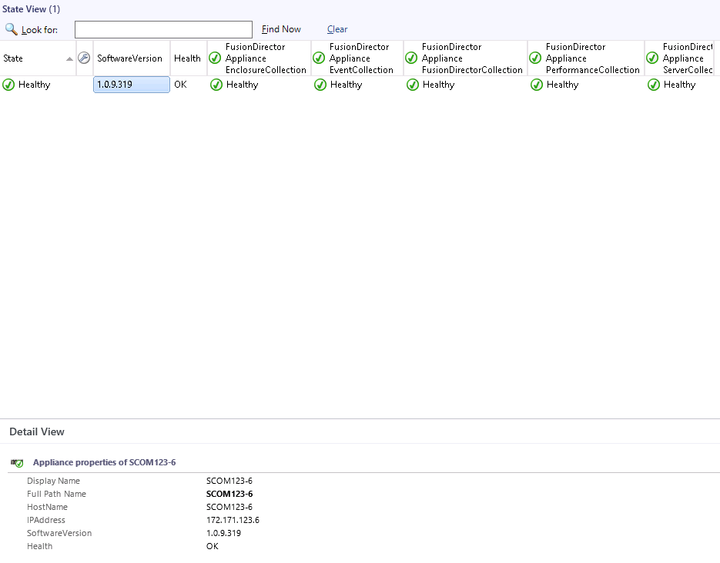

该界面中的各列显示了插件各功能的运行状态。

* FusionDirector Appliance EnclosureCollection：机框监控功能
* FusionDirector Appliance EventCollection：事件监控功能
* FusionDirector Appliance FusionDirectorCollection：FusionDirector监控功能
* FusionDirector Appliance PerformanceCollection：性能曲线监控功能
* FusionDirector Appliance ServerCollection：服务器监控功能

单击“State View”区域中插件所在行的任意处，可在“Detail View”区域中查看插件的详细信息。



应用健康状态表示的意义如下：

* ：健康（Ok）。



* ：轻微告警（Minor）。



* ：严重告警（Major）或紧急告警（Critical）。



设置显示的监控参数。

1. 右键单击插件名或监控功能的状态，在弹出的下拉菜单中选择“Personalize View...”。

弹出“Personalize View”界面，如图4-2所示。

Personalize View

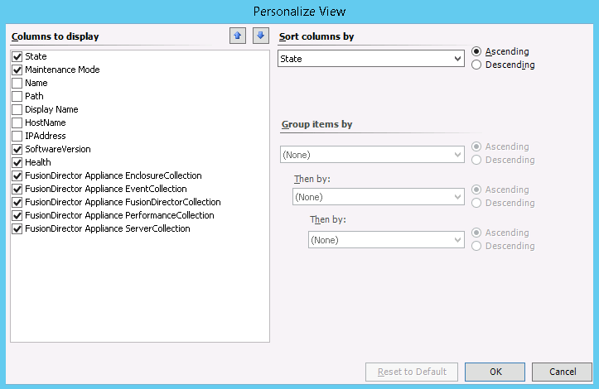

1. 勾选需要查看的参数，单击“OK”。

成功修改需查看的参数。

----结束

## 查看插件系统事件列表

单击“Start > > Operations Console”。



进入SCOM主界面。

单击“Monitoring > Huawei FusionDirector System > Event View”。

进入“ Event View”界面，单击需要查看的事件，可在“Event Data”区域中查看该事件的详细信息，如图4-3所示。

Event View

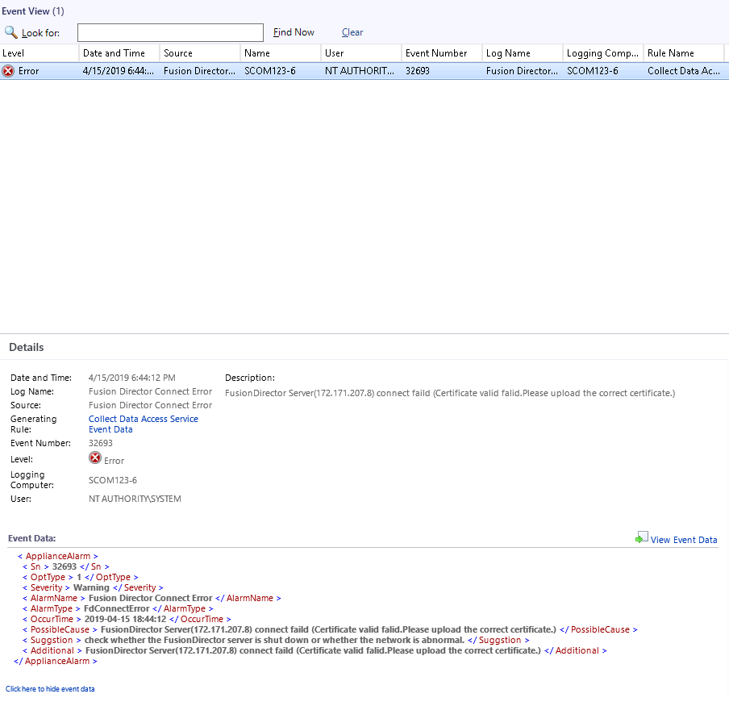

各列表示的含义如表4-1所示。

参数说明

| 参数 | 说明 |
| --- | --- |
| Level | 事件类型，可分为：   * Information：运行事件。 * Warning：轻微告警。 * Error：严重告警或紧急告警。 |
| Date and Time | 事件产生的日期和时间。 |
| Source | 事件源，产生该事件的部件。 |
| Name | 产生事件的设备。 |
| User | 当前用户。 |
| Event Number | 事件序号。 |
| Log Name | 事件名称。 |
| Logging Computer | 当前登录设备。 |
| Rule Name | 规则名称。 |

----结束

## 查看插件系统告警列表

单击“Start > > Operations Console”。



进入SCOM主界面。

单击“Monitoring > Huawei FusionDirector System > Alert View”。

进入“Alert View”界面，单击任意一个告警，可以查看该告警的详细信息，如图4-4所示。

Alert View

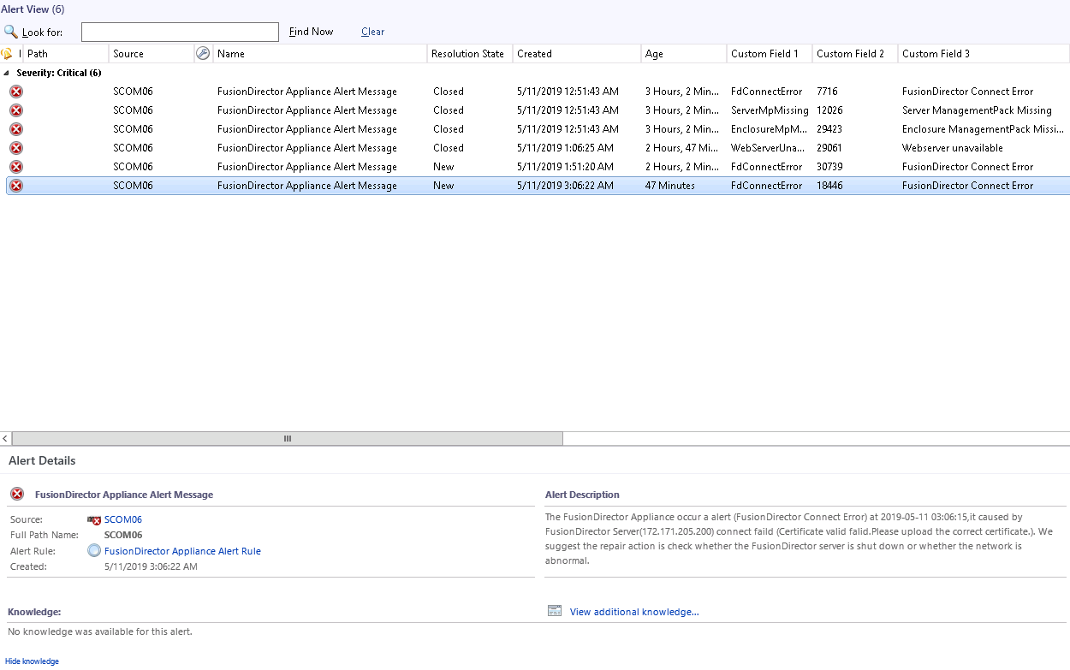

各列表示的含义如表4-2所示。

参数说明

| 参数 | 说明 |
| --- | --- |
| lcon | 告警类型，可分为：   * Warning：轻微告警。 * Critical：严重告警或紧急告警。 |
| Path | 产生告警的传感器。 |
| Source | 产生告警的设备。 |
| Maintenance Mode | 维护模式 |
| Name | 告警名称。 |
| Resolution State | 解决状态。 |
| Created | 产生告警的时间。 |
| Age | 告警存在的时长。 |
| Owner | 所有者 |
| Priority | 优先级别。 |
| Latency | 延迟时间 |
| Description | 告警描述 |
| Class | 告警类型 |
| Time in State | 告警持续时长 |
| Repeat Count | 重复出现的次数 |
| Custom Field 1 | 告警类型 |
| Custom Field 2 | 告警码 |
| Custom Field 3 | 告警名称 |
| Custom Field 4 | 告警可能原因 |
| Custom Field 5 | 附加说明 |
| Custom Field 6 | 告警消除建议 |
| Custom Field 7 | 告警出现时间 |

----结束

# 查看机框信息

5.1 查看机框基本信息及状态

5.2 查看机框拓扑图

5.3 查看机框告警列表

## 查看机框基本信息及状态

单击“Start > > Operations Console”。



进入SCOM主界面。

单击“Monitoring > Huawei FusionDirector System > Huawei Enclosures > State View”。

进入“State View”界面，如图5-1所示。该界面中的各行显示了被管理机框，各列显示了各机框的监控参数。

State View

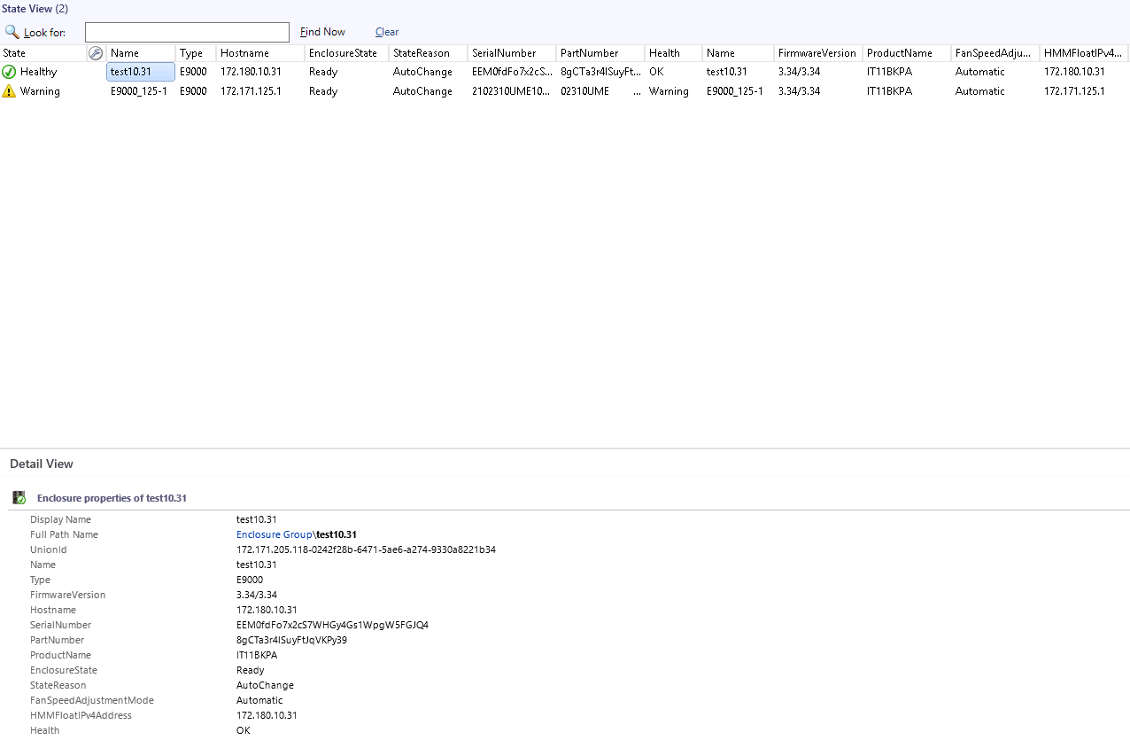

单击“State View”区域中机框所在行的任意处，可在“Detail View”区域中查看机框的详细信息。



机框健康状态表示的意义如下：

* ：健康（Ok）。



* ：轻微告警（Minor）。



* ：严重告警（Major）或紧急告警（Critical）。



设置显示的监控参数。

1. 右键单击某个机框，在弹出的下拉菜单中选择“Personalize View...”。

弹出“Personalize View”界面，如图5-2所示。

Personalize View

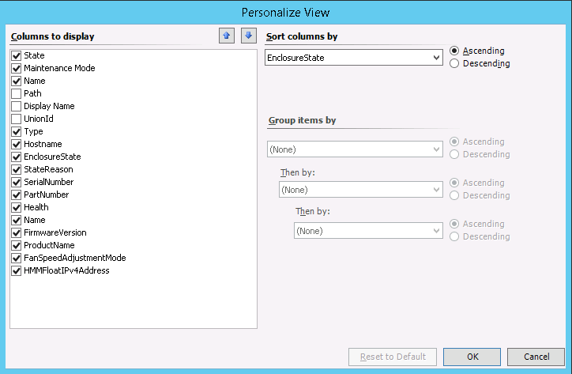

1. 勾选需要查看的参数，单击“OK”。

成功修改需查看的参数。

华为SCOM插件支持查看的参数如表5-1所示。

支持查看的参数信息

| 参数 | 说明 |
| --- | --- |
| State | 机框在位状态。 |
| Name | 服务器名称。 |
| Type | 服务器型号。 |
| Hostname | 主机名。 |
| StateReason | 机框在位状态原因。 |
| SerialNumber | 序列号。 |
| PartNumber | 部件号。 |
| Health | 机框健康状态。 |
| FirmwareVersion | HMM版本信息。 |
| ProductName | 产品名称。 |
| FanSpeedAdjustmentMode | 风扇调速模式。 |
| HMMFloatIPv4Address | HMM浮动IP。 |

----结束

## 查看机框拓扑图

单击“Start > > Operations Console”。



进入SCOM主界面。

单击“Monitoring > Huawei FusionDirector System > Huawei Enclosures > Diagram View”。

进入“Diagram View”界面，如图5-3所示。

Diagram View

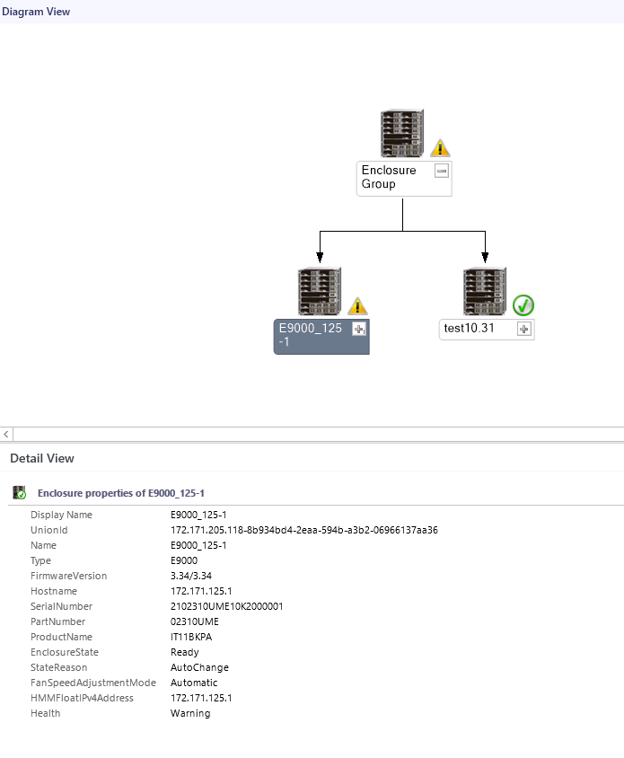

若当前拓补图未及时刷新，可通过以下方法刷新后再进行查看：

打开SCOM服务器的命令行窗口。

在命令行窗口中进入SCOM的安装路径（C:\Program Files\System Center Operations Manager 2012\Console）。

执行以下命令，刷新SCOM界面。

**Microsoft.EnterpriseManagement.Monitoring.Console.exe" /clearcache**

----结束

## 查看机框告警列表

单击“Start > > Operations Console”。



进入SCOM主界面。

单击“Monitoring > Huawei FusionDirector System > Huawei Enclosures > Alert View”。

进入“Alert View”界面，单击任意一个告警，可以查看该告警的详细信息，如图5-4所示。



首次添加的FusionDirector会同步显示当前未清除的历史告警。

Alert View

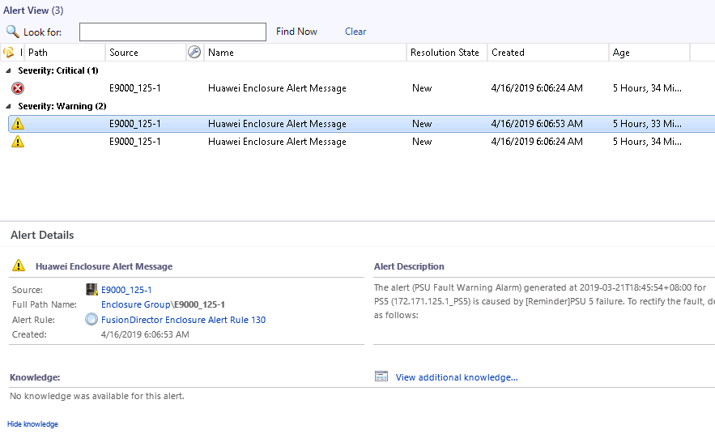

各列表示的含义如表5-2所示。

参数说明

| 参数 | 说明 |
| --- | --- |
| lcon | 告警类型，可分为：   * Warning：轻微告警。 * Critical：严重告警或紧急告警。 |
| Path | 产生告警的传感器。 |
| Source | 产生告警的设备。 |
| Maintenance Mode | 维护模式 |
| Name | 告警名称。 |
| Resolution State | 解决状态。 |
| Created | 产生告警的时间。 |
| Age | 告警存在的时长。 |
| Owner | 所有者 |
| Priority | 优先级别。 |
| Latency | 延迟时间 |
| Description | 告警描述 |
| Class | 告警类型 |
| Time in State | 告警持续时长 |
| Repeat Count | 重复出现的次数 |

----结束

# 查看服务器信息

6.1 查看服务器基本信息及状态

6.2 查看服务器拓扑图

6.3 查看服务器告警列表

6.4 查看服务器性能曲线

## 查看服务器基本信息及状态

单击“Start > > Operations Console”。



进入SCOM主界面。

单击“Monitoring > Huawei FusionDirector System > Huawei Servers > State View”。

进入“State View”界面，如图6-1所示。该界面中的各行显示了被管理服务器，各列显示了各服务器的监控参数。

State View

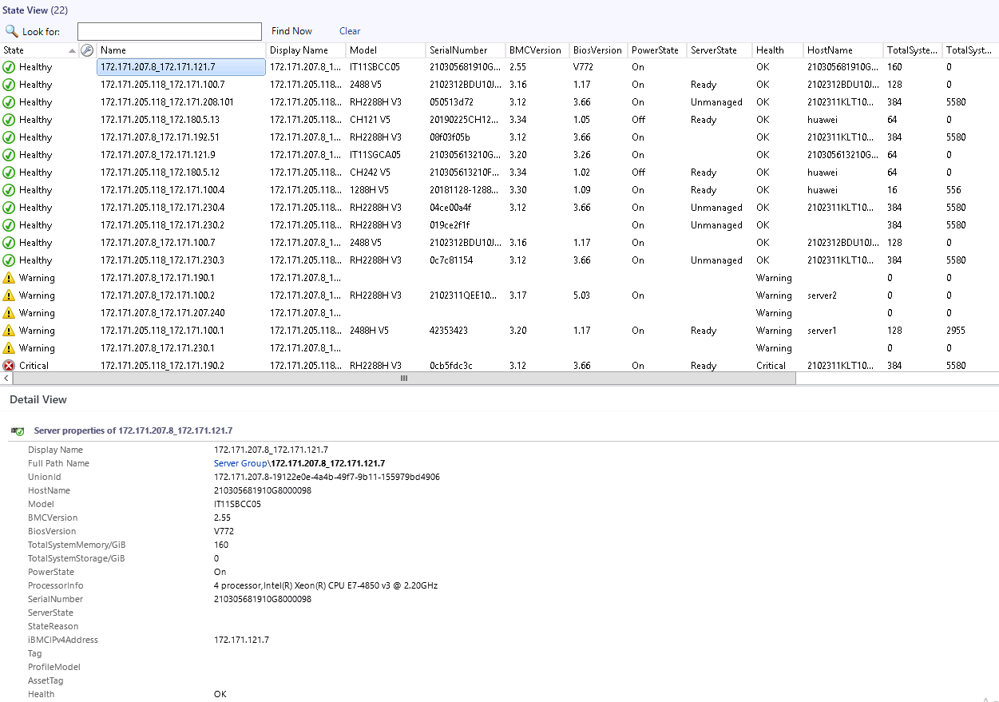

单击“State View”区域中服务器所在行的任意处，可在“Detail View”区域中查看服务器的详细信息。



服务器健康状态表示的意义如下：

* ：健康（Ok）。



* ：轻微告警（Minor）。



* ：严重告警（Major）或紧急告警（Critical）。



设置显示的监控参数，详细操作请参考5.1 查看机框基本信息及状态中的步骤3。

华为SCOM插件支持监控的服务器参数如表6-1所示。

支持查看的参数信息

| 参数 | 说明 |
| --- | --- |
| State | 服务器在位状态。 |
| Model | 服务器型号。 |
| SerialNumber | 序列号。 |
| Tag | 服务器标签。 |
| AssetTag | 资产标签。 |
| BMCVersion | iBMC版本信息。 |
| BiosVersion | BIOS版本信息。 |
| PowerState | 电源状态。 |
| Health | 服务器健康状态。 |
| HostName | 主机名。 |
| TotalSystemMemory/GiB | 内存大小。 |
| TotalSystemStorage/GiB | 存储大小。 |
| ProcessorInfo | CPU信息。 |
| StateReason | 服务器在位状态原因。 |
| iBMCIPv4Address | iBMC IP地址。 |
| ProfileModel | 配置文件类型。 |
| UUID | UUID |

----结束

## 查看服务器拓扑图

单击“Start > > Operations Console”。



进入SCOM主界面。

单击“Monitoring > Huawei FusionDirector System > Huawei Servers > Diagram View”。

进入“Diagram View”界面，如图6-2所示。

Diagram View

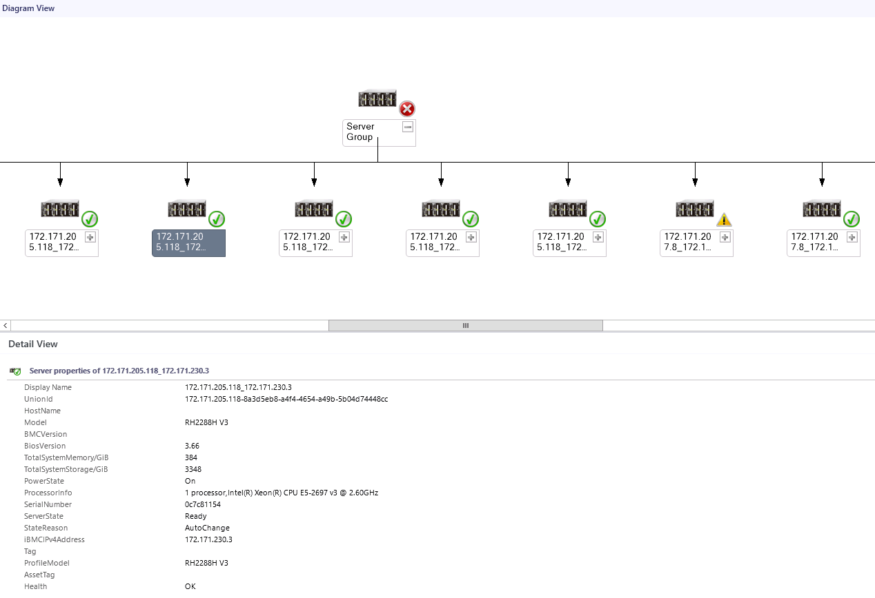

若当前拓补图未及时刷新，可通过以下方法刷新后再进行查看：

打开SCOM服务器的命令行窗口。

在命令行窗口中进入SCOM的安装路径（C:\Program Files\System Center Operations Manager 2012\Console）。

执行以下命令，刷新SCOM界面。

**Microsoft.EnterpriseManagement.Monitoring.Console.exe" /clearcache**

----结束

## 查看服务器告警列表

单击“Start > > Operations Console”。



进入SCOM主界面。

单击“Monitoring > Huawei FusionDirector System > Huawei Servers > Alert View”。

进入“Alert View”界面，单击任意一个告警，可以查看该告警的详细信息，如图6-3所示。



首次添加的FusionDirector会同步显示当前未清除的历史告警。

Alert View

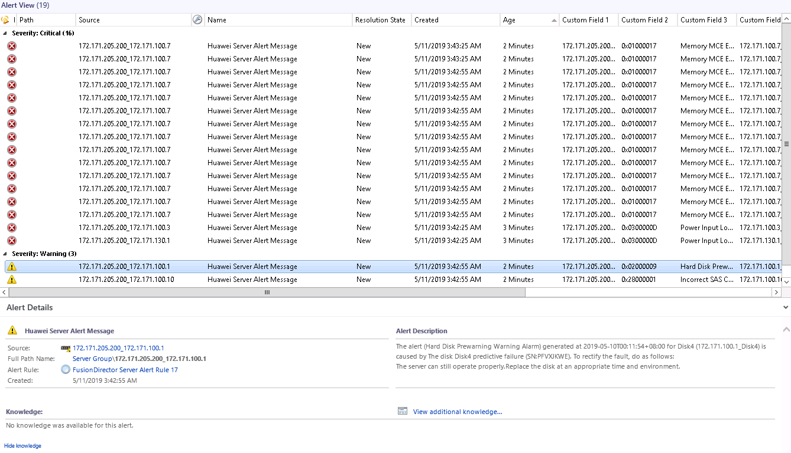

各列表示的含义如表6-2所示。

参数说明

| 参数 | 说明 |
| --- | --- |
| lcon | 告警类型，可分为：   * Warning：轻微告警。 * Critical：严重告警或紧急告警。 |
| Path | 产生告警的传感器。 |
| Source | 产生告警的设备。 |
| Maintenance Mode | 维护模式 |
| Name | 告警名称。 |
| Resolution State | 解决状态。 |
| Created | 产生告警的时间。 |
| Age | 告警存在的时长。 |
| Owner | 所有者 |
| Priority | 优先级别。 |
| Latency | 延迟时间 |
| Description | 告警描述 |
| Class | 告警类型 |
| Time in State | 告警持续时长 |
| Repeat Count | 重复出现的次数 |

----结束

## 查看服务器性能曲线

仅ServerState显示为Ready的服务器支持查看性能曲线。

### 查看CPU使用率

单击“Start > > Operations Console”。



进入SCOM主界面。

单击“Monitoring > Huawei FusionDirector System > Huawei Servers > Performance View > CPU Usage(%)”。

进入“CPU Usage(%)”界面，如图6-4所示。

CPU Usage(%)

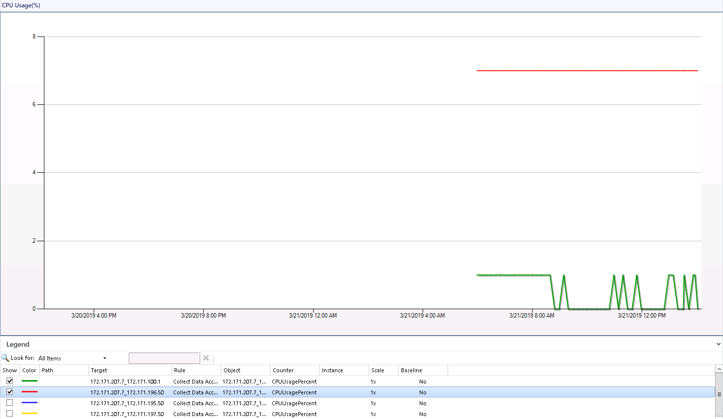

在“Legend”区域勾选对应的服务器，可以查看该服务器的CPU使用率曲线。

----结束

### 查看进风口温度

单击“Start > > Operations Console”。



进入SCOM主界面。

单击“Monitoring > Huawei FusionDirector System > Huawei Servers > Performance View > Inlet Temp(Centigrade)”。

进入“Inlet Temp(Centigrade)”界面，如图6-5所示。

Inlet Temp(Centigrade)

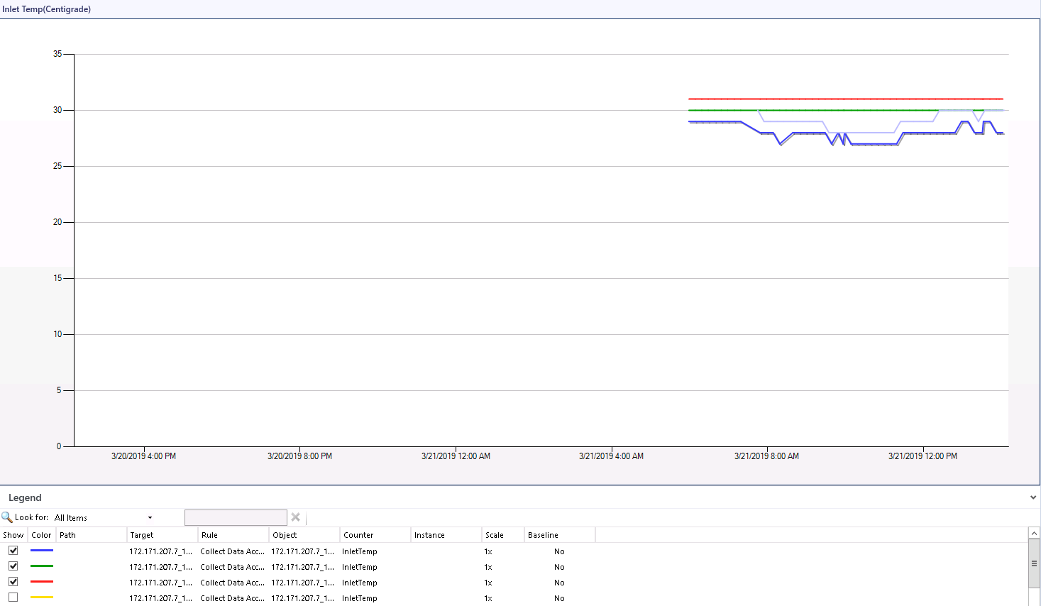

在“Legend”区域勾选对应的服务器，可以查看该服务器的进风口温度曲线。

----结束

### 查看电源功率

单击“Start > > Operations Console”。



进入SCOM主界面。

单击“Monitoring > Huawei FusionDirector System > Huawei Servers > Performance View > Power Consumed(Watts)”。

进入“Power Consumed(Watts)”界面，如图6-6所示。

Power Consumed(Watts)

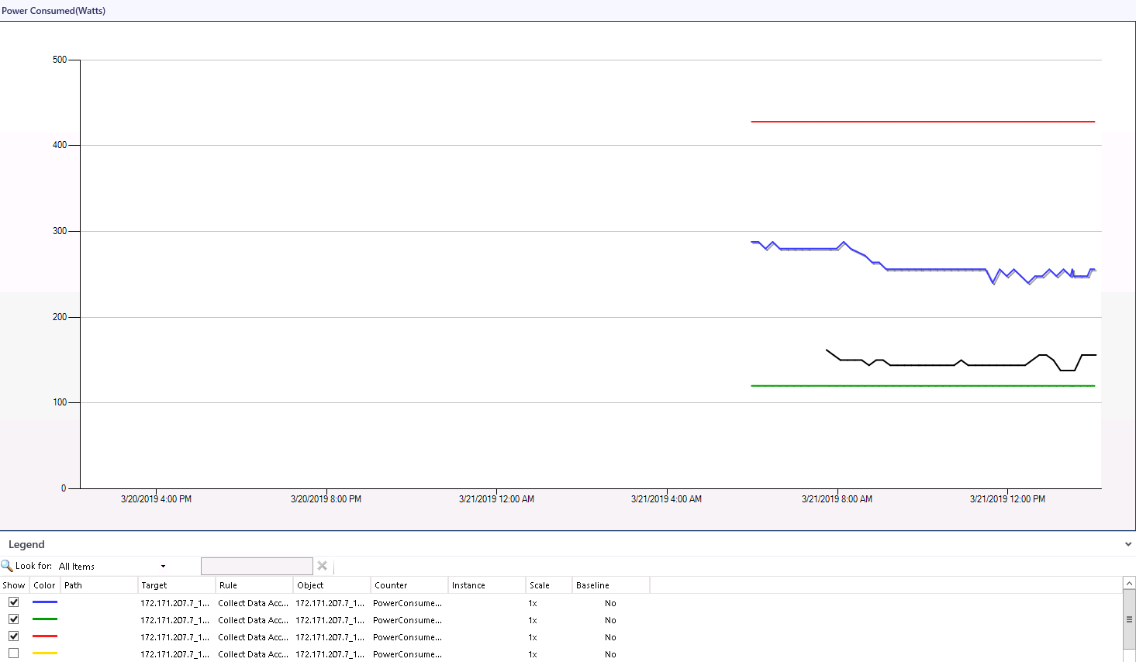

在“Legend”区域勾选对应的服务器，可以查看该服务器的电源功率曲线。

----结束

# FAQ

7.1 如何解决Fusion Director默认证书错误导致的通信失败问题

7.2 如何更换服务器证书

## 如何解决Fusion Director默认证书错误导致的通信失败问题

问题描述

插件添加Fusion Director后，如果Fusion Director的默认证书被修改或替换，会导致插件与Fusion Director通信失败。

解决方案

手动上传修改或替换后的Fusion Director证书，此处上传华为Fusion Director证书为例。

* 上传根证书
  1. 双击华为Fusion Directord的根证书“HuaweiEquipmentRootCA”。

进入证书界面，如图7-1所示。

证书界面

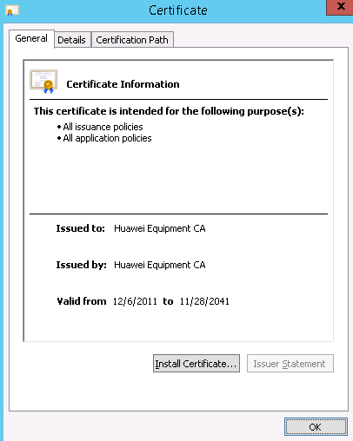

* 1. 单击“Install Certificate...”。

进入证书上传界面，如图7-2所示。

证书上传界面

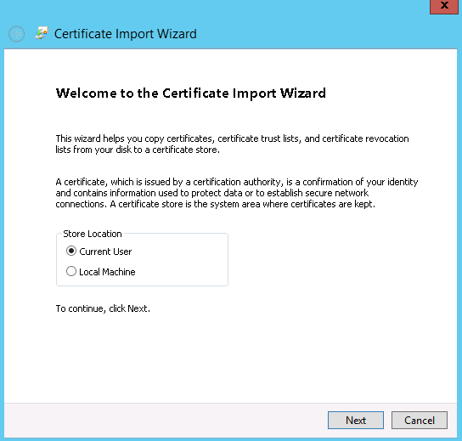

* 1. 选择“Local Machine”，单击“Next”。

进入“Certificate Store”界面，如图7-3所示。

Certificate Store

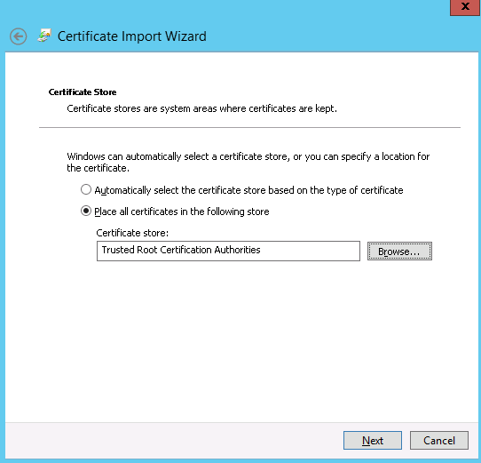

* 1. 勾选“Place all Certificates in following store”。
  2. 单击“Browse…”，选择上传到“Trusted Root Certification Authorities”路径，单击“Next”。

进入完成证书上传界面，如图7-4所示。

完成证书上传

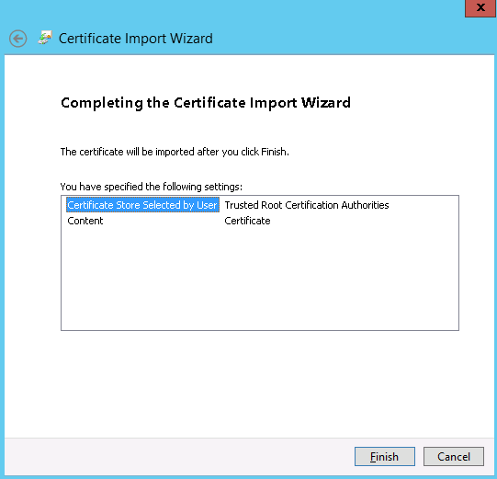

* 1. 单击“Finish”开始上传。

弹出上传成功对话框，如图7-5所示。

上传成功

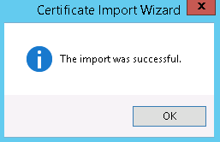

* 1. 单击“OK”。
  2. 在图7-1证书界面单击“OK”，完成证书上传。
* 上传产品证书
  1. 双击华为Fusion Directord的产品证书“HuaweiITProductCA”。

进入证书界面，如图7-6所示。

证书界面

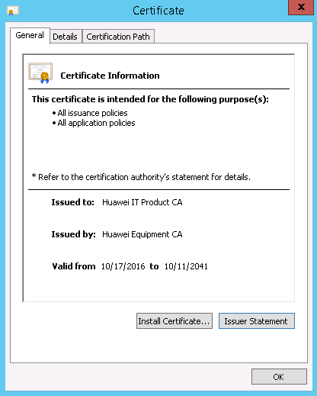

* 1. 单击“Install Certificate...”。

进入证书上传界面，如图7-7所示。

证书上传界面



* 1. 选择“Local Machine”，单击“Next”。

进入“Certificate Store”界面，如图7-8所示。

Certificate Store

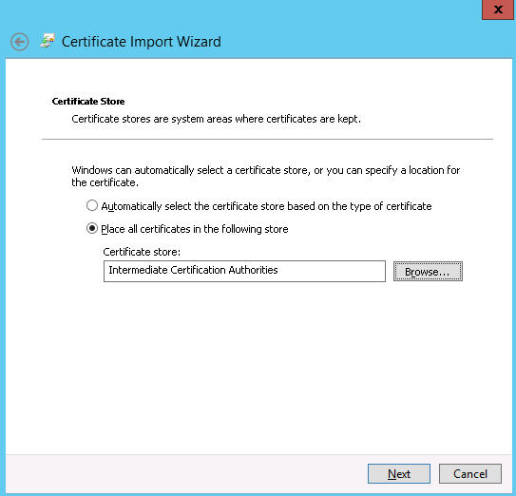

* 1. 勾选“Place all Certificates in following store”。
  2. 单击“Browse…”，选择上传到“Intermediate Certification Authorities”路径，单击“Next”。

进入完成证书上传界面，如图7-9所示。

完成证书上传

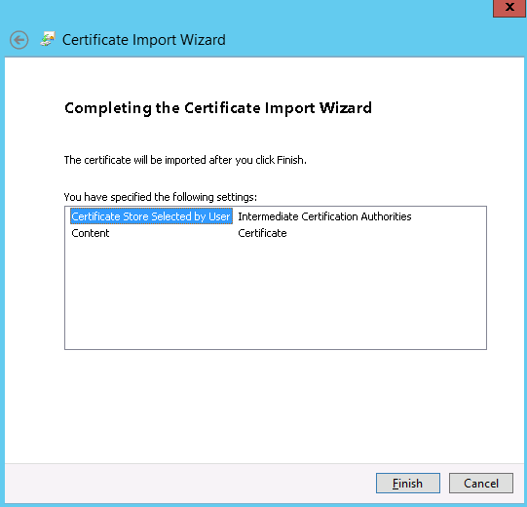

* 1. 单击“Finish”开始上传。

弹出上传成功对话框，如图7-10所示。

上传成功



* 1. 单击“OK”。
  2. 在图7-6证书界面单击“OK”，完成证书上传。

## 如何更换服务器证书

在FusionDirector WebUI界面导入根证书。

1. 选择“System Settings > Security > Certificates”，进入证书界面，如图7-11中的1所示。

导入根证书

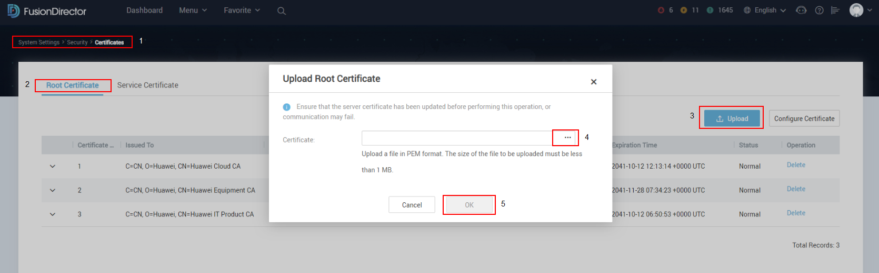

1. 选择“Root Certificate”，如图7-11中的2所示。
2. 在“Root Certificate”页面，单击“Upload”，如图7-11中的3所示。

弹出“Upload Root Certificate”对话框。

1. 选择所需导入的根证书并单击“OK”，如图7-11中的4和5所示。

在SCOM插件环境，将需要导入的服务器证书放入到以下路径，如图7-12所示。

C:\Program Files\Huawei Fusion Director For SCOM plugin\Certs

证书路径

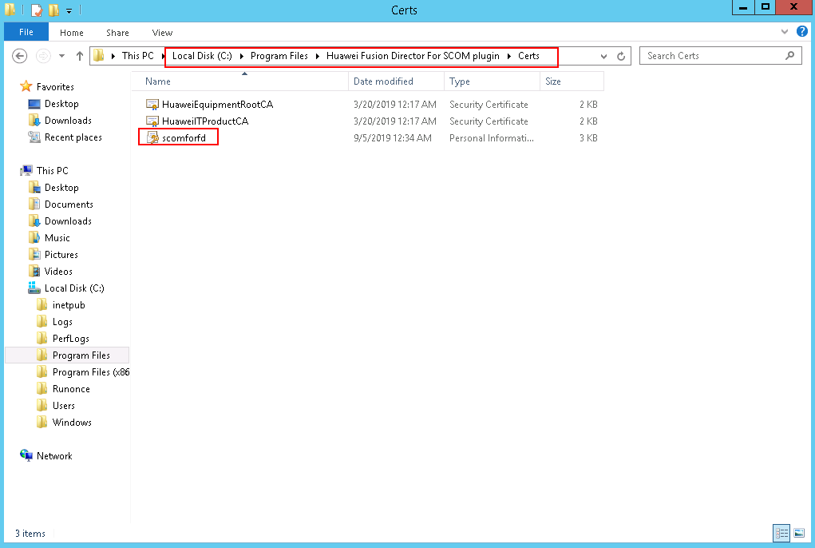

双击证书，开始进行安装。

进入“Welcome to the Certificate Import Wizard”页面，如图7-13所示。

Welcome to the Certificate Import Wizard页面

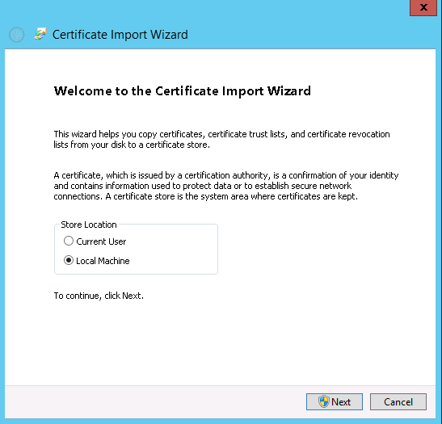

选择“Local Machine”，并单击“Next”。

进入“File to Import”页面，如图7-14所示。

File to Import页面

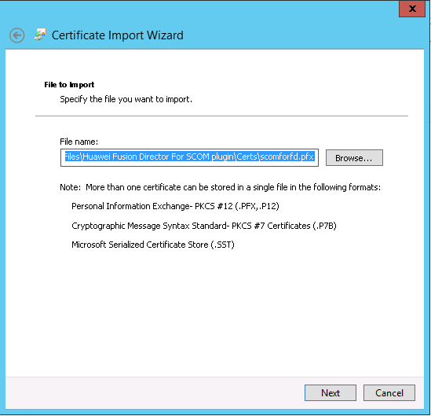

保持默认文件路径，单击“Next”。

进入“Private key protection”页面，如图7-15所示。

Private key protection页面

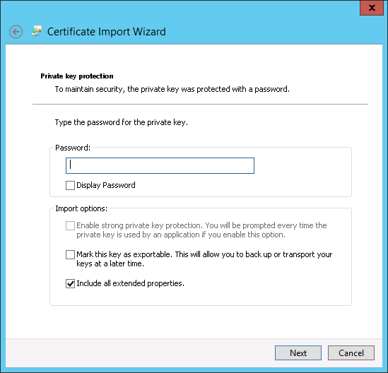

输入密码（证书生成时用户设置的密码），并单击“Next”。

进入“Certificate Store”页面，如图7-16所示。

Certificate Store页面1

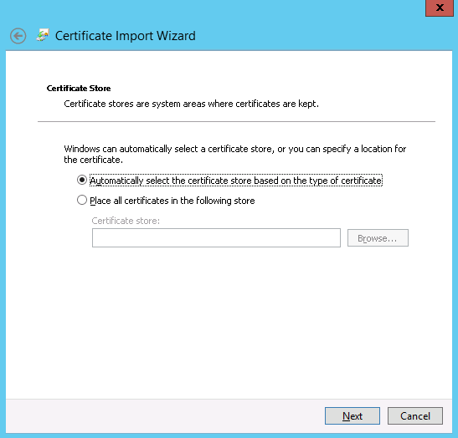

在“Certificate Store”页面：

1. 选择“Place all certificates in the following store”，如图7-17中的1所示。

Certificate Store页面2

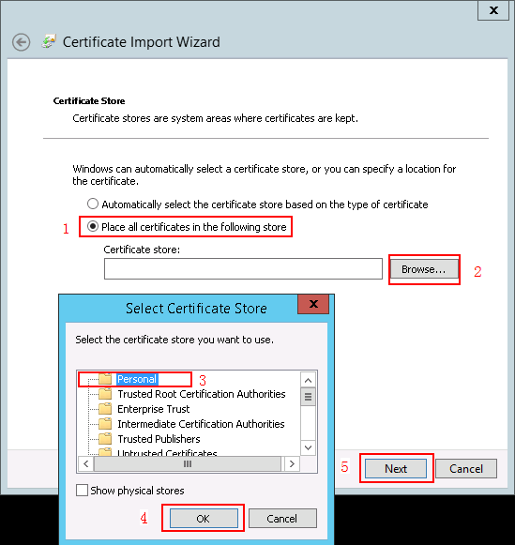

1. 单击“Browse”，如图7-17中的2所示。

弹出“Select Certificate Store”对话框。

1. 选择“Personal”，如图7-17中的3所示。
2. 单击“OK”，如图7-17中的4所示。
3. 单击“Next”，如图7-17中的5所示。

进入“Completing the Certificate Import Wizard”页面，如图7-18所示。

Completing the Certificate Import Wizard页面

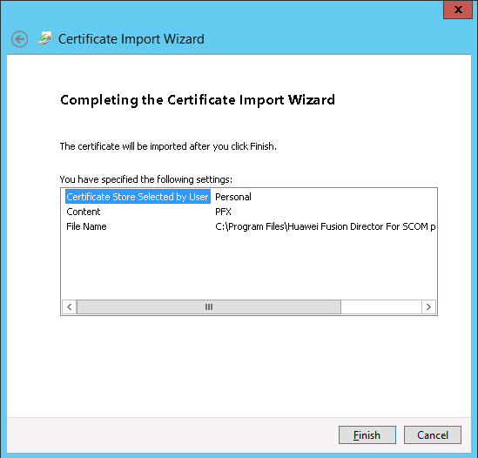

单击“Finish”，开始导入证书。

弹出导入成功对话框，如图7-19所示。

导入成功



单击“OK”。

执行以下CMD命令删除已存在的证书。

**netsh http delete sslcert ipport=0.0.0.0:*端口***



“*端口*”为安装SCOM插件时填写的端口号。

例如执行以下命令：

**netsh http delete sslcert ipport=0.0.0.0:44301**

返回“SSL Certificate successfully deleted”信息，如图7-20所示。

返回信息1

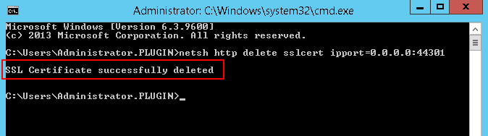

复制证书指纹。

1. 在服务器证书列表中，找到并打开手动导入的证书的页面。
2. 在证书页面的“Details”页签下，找到并点击“Thumbprint”。
3. 复制显示的证书指纹，如图7-21所示。

复制证书指纹

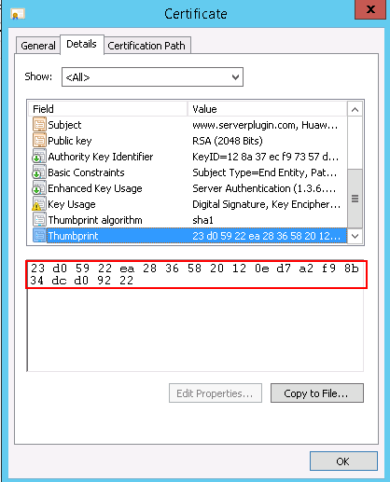

执行以下CMD命令更换服务器证书。

**netsh http add sslcert ipport=0.0.0.0:*端口* certhash=*证书指纹* appid={214124cd-d05b-4309-9af9-9caa44b2b74a}**



* “*端口*”为安装SCOM插件时填写的端口号。
* 证书指纹之间的空格需要去掉。

例如执行以下命令：

**netsh http add sslcert ipport=0.0.0.0:44301 certhash=23d05922ea28365820120ed7a2f98b34dcd09222 appid={214124cd-d05b-4309-9af9-9caa44b2b74a}**

返回“SSL Certificate successfully added”信息，如图7-22所示。

返回信息2



重启服务。

1. 打开“Task Manager”。
2. 在“Services”页签下找到“Huawei Fusion Director For SCOM plugin Service”，如图7-23所示。

重启服务1

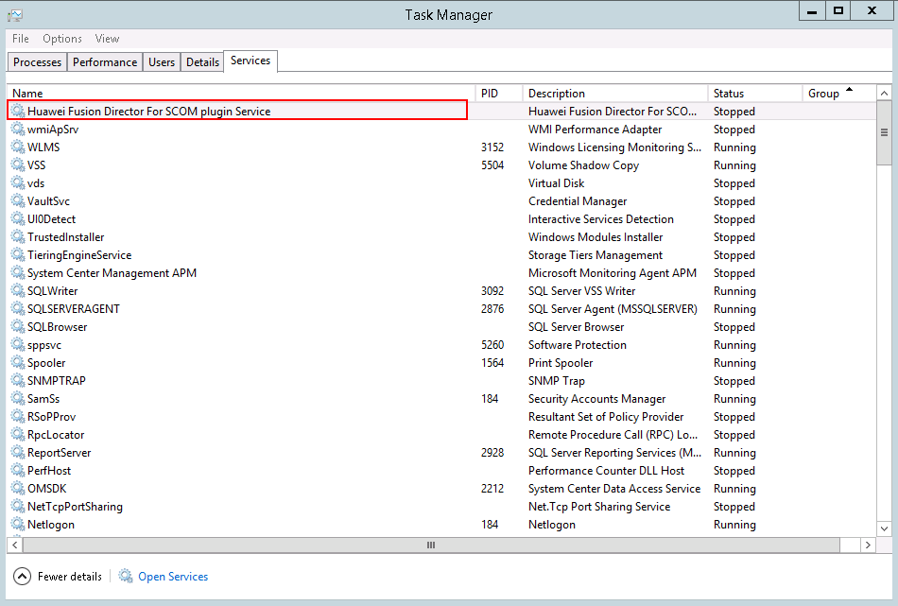

1. 右键选择“Restart”重启服务，如图7-24所示。

重启服务2

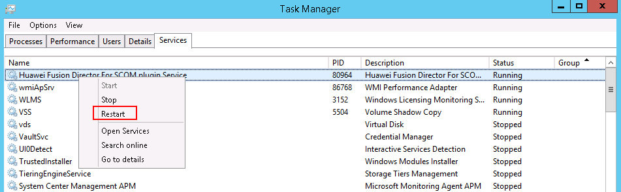

----结束

1. 术语表

E

|  |  |
| --- | --- |
| **FusionDirector** | 华为的一个管理服务器相关的平台 |

N

|  |  |
| --- | --- |
| **NetFramework** | Microsoft .NET Framework是用于Windows的新托管代码编程模型。它将强大的功能与新技术结合起来，用于构建具有视觉上引人注目的用户体验的应用程序，实现跨技术边界的无缝通信，并且能支持各种业务流程。 |

S

|  |  |
| --- | --- |
| **SCOM** | System Center Operation Manager，指的是微软系统中心操作管理器。SCOM可以监控部署在网络中的服务器、应用系统和客户端，提供图形化视图，使管理员可以监控目标计算机存在的故障和产生的警告。 |

1. 如何获取帮助
   1. 联系华为前准备

如果在日常维护或故障处理过程中遇到难以解决或者重大问题的时候，请寻求华为公司的技术支持。

为了更好的解决故障，建议在寻求华为技术支持前做好如下准备。

收集必要的故障信息

收集的信息包括：

* 客户的详细名称、地址
* 联系人姓名、电话号码
* 故障发生的具体时间
* 故障现象的详细描述
* 设备类型及软件版本
* 故障后已采取的措施和结果
* 问题的级别及希望解决的时间

做好必要的调试准备

在寻求华为技术支持时，华为技术支持工程师可能会协助您做一些操作，以进一步收集故障信息或者直接排除故障，所以在寻求技术支持前请收集必要的故障信息，准备好服务器刀片和扣卡的备件、螺丝刀、螺丝、串口线、网线等可能使用到的物品。

* 1. 如何从网站获取帮助

华为技术有限公司通过办事处、公司二级技术支持体系、电话技术指导、远程支持及现场技术支持等方式向用户提供及时有效的技术支持。

华为公司技术支持体系包括：

* 华为总部技术支持部
* 办事处技术支持中心
* 技术支持网站
* 客户服务中心

华为技术支持网站：<http://support.huawei.com/enterprise>

请您参照以下方法查阅最新的产品手册：

1. 登录<http://support.huawei.com/enterprise>。
2. 单击“登录”进入“用户登录”界面。
3. 输入您的帐号、密码和随机校验码后单击“登录”进入“技术支持首页”。
4. 在导航树上选择“技术支持 > 技术支持 > 产品和解决方案支持”，根据产品名称选择相应的产品手册。



您也可以在界面右上角通过搜索关键字的方式快速找到最新的产品手册。